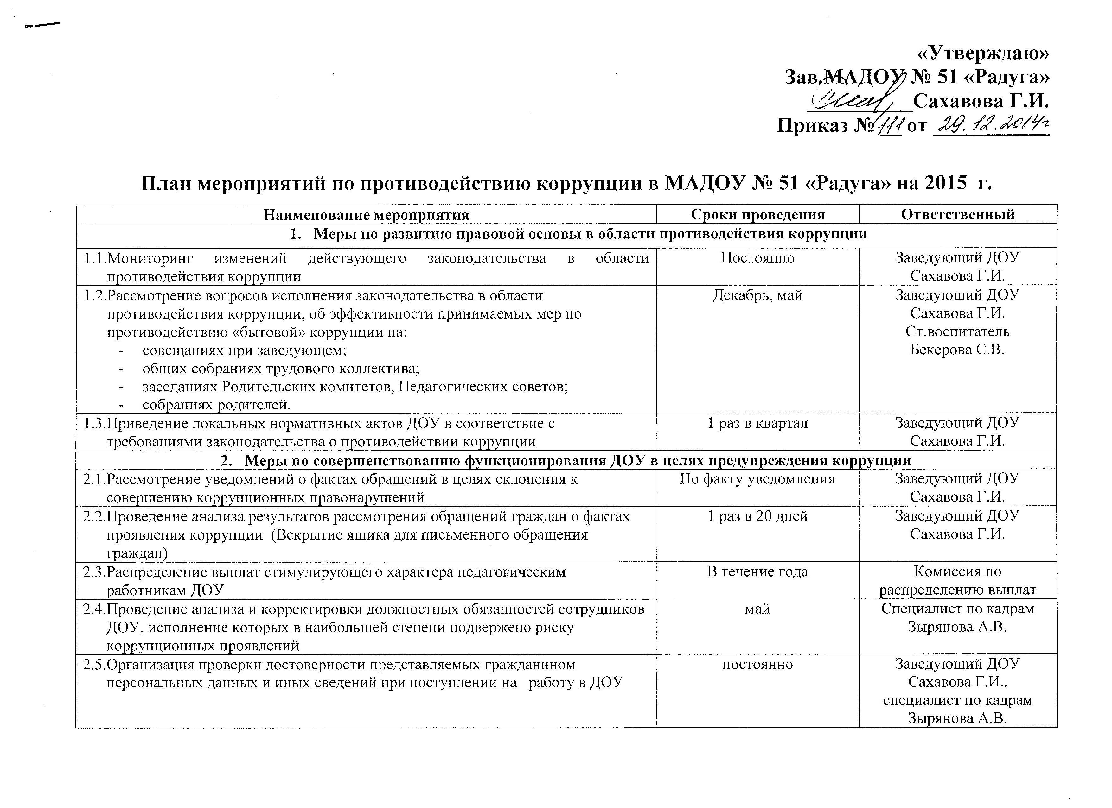 «Утверждаю»
Зав.МАДОУ № 51 «Радуга»
__________Сахавова Г.И.
Приказ № __ от ___________

План мероприятий по противодействию коррупции в МАДОУ № 51 «Радуга» на 2015 г.
Наименование мероприятия | Сроки проведения | Ответственный
- Меры по развитию правовой основы в области противодействия коррупции
- Мониторинг изменений действующего законодательства в области противодействия коррупции | Постоянно | Заведующий ДОУ  Сахавова Г.И.
- Рассмотрение вопросов исполнения законодательства в области противодействия коррупции, об эффективности принимаемых мер по противодействию «бытовой» коррупции на:  - совещаниях при заведующем;  - общих собраниях трудового коллектива;  - заседаниях Родительских комитетов, Педагогических советов;  - собраниях родителей. | Декабрь, май | Заведующий ДОУ Сахавова Г.И.  Ст.воспитатель  Бекерова С.В.
- Приведение локальных нормативных актов ДОУ в соответствие с требованиями законодательства о противодействии коррупции | 1 раз в квартал | Заведующий ДОУ  Сахавова Г.И.
- Меры по совершенствованию функционирования ДОУ в целях предупреждения коррупции
- Рассмотрение уведомлений о фактах обращений в целях склонения к совершению коррупционных правонарушений | По факту уведомления | Заведующий ДОУ  Сахавова Г.И.
- Проведение анализа результатов рассмотрения обращений граждан о фактах проявления коррупции (Вскрытие ящика для письменного обращения граждан) | 1 раз в 20 дней | Заведующий ДОУ  Сахавова Г.И.
- Распределение выплат стимулирующего характера педагогическим работникам ДОУ | В течение года | Комиссия по распределению выплат
- Проведение анализа и корректировки должностных обязанностей сотрудников ДОУ, исполнение которых в наибольшей степени подвержено риску коррупционных проявлений | май | Специалист по кадрам  Зырянова А.В.
- Организация проверки достоверности представляемых гражданином персональных данных и иных сведений при поступлении на работу в ДОУ | постоянно | Заведующий ДОУ  Сахавова Г.И.,  специалист по кадрам  Зырянова А.В.
- Оборудование стенда и обновление информации:  - по оказанию платных образовательных услуг,  - по нормативным документам | постоянно | Ст.воспитатель  Бекерова С.В.
- Организация и проведение в Международный день борьбы с коррупцией мероприятий, направленных на формирование нетерпимости в обществе к коррупционному поведению | Ежегодно  9 декабря | Ст.воспитатель  Бекерова С.В.воспитатели групп, муз.руководитель, инструктор по ФИЗО
- Изготовление и распространение памяток для родителей («Что такое коррупция», «Виды коррупции» и т.п.) (по вопросам противодействия коррупции) в группах, на сайте, на информационных стендах | Апрель  Сентябрь | Воспитатели групп
- Проведение выставки рисунков «Я и мои права» по мотивам сказок народов мира | Декабрь | Воспитатели групп
- Организация и проведение инвентаризации муниципального имущества по анализу эффективности использования. | Ноябрь-декабрь | Комиссия по инвентаризации
- Проведение внутреннего контроля:  - организация и проведения учебных занятий, включая платные дополнительные услуги;  - расходование денежных средств;  - организация питания воспитанников;  - соблюдением прав всех участников образовательного процесса;  - работы по обращениям граждан. | постоянно | Заведующий ДОУ  Сахавова Г.И.,  Ст.воспитатель  Бекерова С.В.  Зам.Зав. по АХЧ
- Проведение мониторинга деятельности детского сада по противодействию коррупции, в том числе в части пресечения фактов незаконного привлечения денежных средств | постоянно | Заведующий ДОУ,  Зам.зав. по ВМР
- Обеспечение функционирования системы видеонаблюдения | В течение года | Заведующий ДОУ  Сахавова Г.И.
- Антикоррупционное образование и антикоррупционная пропаганда
- Консультирование сотрудников детского сада по правовым вопросам и вопросам применения антикоррупционного законодательства | По необходимости | Юристы управления образованием, Заведующий ДОУ  Сахавова Г.И.
- Содействие в разработке и реализации акций, направленных на развитие антиккорупционного мировосприятия (встречи под девизом «Честным быть модно и престижно», «Не дать – не взать», проведение «Круглых столов», семинаров, информационно-просветительских встречи с сотрудниками детского сада, родителями воспитанников, и другими лицами, а также проведение мероприятий, приуроченных к Международному дню борьбы с коррупцией (ежегодно 9 декабря) | По отдельному плану | Заведующий ДОУ  Зам.зав. по ВМР
- Взаимодействие ДОУ и родителей (законных представителей) воспитанников
- Информирование родителей (законных представителей) о правилах приема в ДОУ, об оказании платных образовательных услуг на родительских собраниях, на информационных стендах. | Постоянно | Заведующий ДОУ  Сахавова Г.И. Ст.воспитатель  Бекерова С.В.
- Обеспечение актуализации информации в уголке питания, уголке потребителя образовательных и медицинских услуг | Постоянно | Заведующий ДОУ  Сахавова Г.И.
- Проведение ежегодного опроса родителей воспитанников ДОУ с целью определения степени их удовлетворенности работой ДОУ, качеством предоставляемых медицинских и образовательных услуг, в том числе платных услуг. | Декабрь,  май | Воспитатели групп
- Создание, поддержка и совершенствование Интернет-сайта, раскрывающего информацию о деятельности детского сада | Постоянно | Заведующий ДОУ  Сахавова Г.И.,  отв.за инф.работу  Рязанова З.М.
- Организация и осуществление еженедельного приема граждан, в том числе и по вопросам противодействия коррупции | Постоянно | Заведующий ДОУ  Сахавова Г.И.
- Размещение на сайте ДОУ ежегодного публичного отчета руководителя об образовательной, медицинской и финансово-хозяйственной деятельности | Май | Заведующий ДОУ  Сахавова Г.И.
- Обеспечение функционирования сайта ОО, в соответствии с Федеральным законом от 09.02.2009 № 8-ФЗ «Об обеспечении доступа к информации о деятельности государственных органов и органов местного самоуправления» для размещения на нем информации о деятельности ДОУ, правил приема в ДОУ, публичного доклада руководителя ДОУ, информации, предусмотренной ст.32 Закона РФ «Об образовании», информации об осуществлении мер по противодействию коррупции | В течение года | Заведующий ДОУ  Сахавова Г.И.
- Организация работы по обращению родителей (законных представителей) воспитанников по вопросам, возникающим в ходе образовательного процесса | В течение года | Заведующий ДОУ  Сахавова Г.И.

